Консультация для родителей
Сказкотерапия
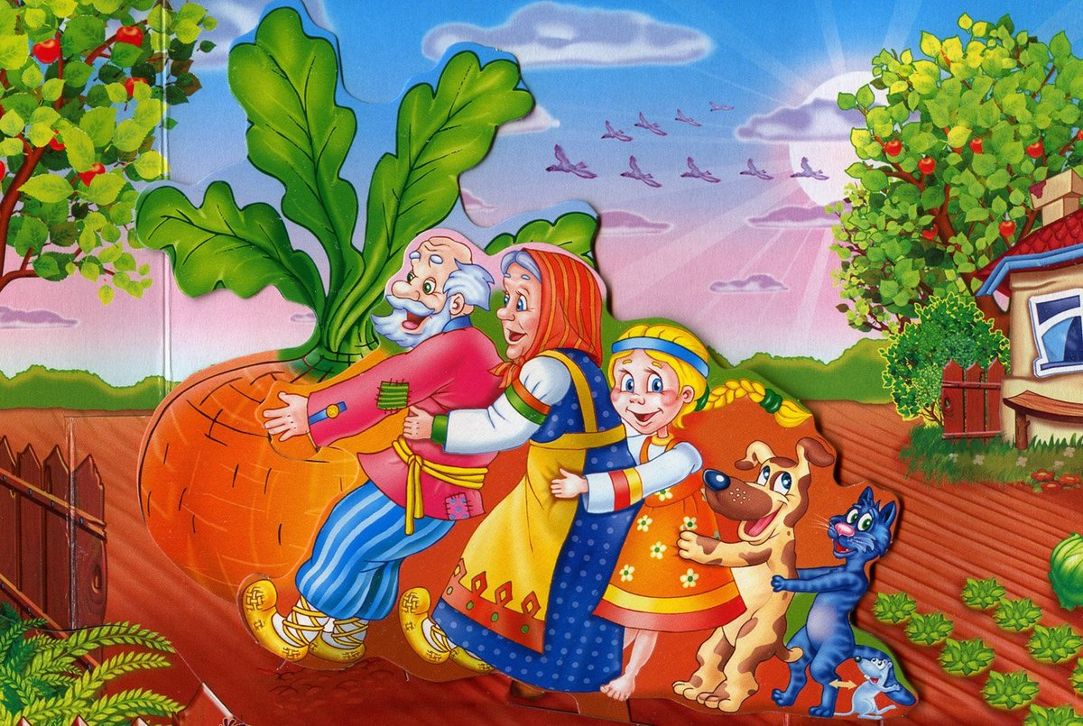

Воспитатель: Ткаченко С.В.

Кому в детстве не читали сказки? У кого в детстве не было своей любимой сказки? Кто в детстве не мечтал оказаться в тридевятом царстве? Конечно, всем нам читали сказки. А теперь мы читаем сказки своим детям. А зачем мы это делаем? Почему мы читаем детям сказки? Зачем они нужны? До какого – то возраста дети живут в сказке, как равноправные члены сказочного мира. И это естественно, потому что сказка близка и созвучна их мироощущению.
В самом начале жизни она встречает детей фантастическими образами, увлекательными приключениями, красочностью и яркостью своего мира.
Сказка – зеркало, отражающее реальный мир через призму личного восприятия. В ней возможно всё, что не бывает в жизни. И, заметьте, всегда счастливый конец. Слушатель сопричастен с происходящим, он может вообразить себя любым из персонажей, пережить все перепетии сюжета, отзываясь на них душой.
Мир детей не похож на мир взрослых. В нём тесно переплелись фантазия и реальность. Многие проблемы с детьми возникают из–за непонимания – странного, часто нереального. Исправить ситуацию вам помогут народные сказки. Они станут тем волшебным мостиком, который соединяет два разных мира – детский и взрослый.
Вы можете сделать сказку помощником в воспитании и обучении детей, в познании себя, во взаимопонимании с окружающими. Сказка помогает формировать у ребёнка основы нравственности, морали, по законам которой ему предстоит жить, помогает в формировании у ребёнка музыкального слуха, любви к природе, к родной земле, способствует развитию речи, мышления, фантазии.
С помощью сказок вы можете многому научить своего малыша. Дело в том, что в сказке важные для детей понятия даны образно и поэтому хорошо усваиваются, причём (что очень важно) на подсознательном уровне. Сказка заранее готовит ребёнка к сложным ситуациям, в которых он может оказаться, когда вырастет. Слушая историю «Заюшкина избушка» малыш обычно сочувствует зайцу, которого лиса выгнала из его дома. Объясните ребёнку, что всё произошло потому, что хозяин дома пустил к себе лису. Когда малыш подрастёт, и будет оставаться дома один, у него в подсознании будет заложена подсказка: нельзя пускать в дом посторонних.
Как разобраться в том, чему учит конкретная сказка?
«Запоминается и передается из поколения в поколение только то, что так или иначе д о р о г о человечеству. Самая устойчивость сказочного предания доказывает, что сказка заключает в себе что-то для всех народов и для всех времен важное и нужное, а потому незабываемое.» (Е. Н. Трубецкой)
С детства нам хорошо памятны пушкинские слова о том, что сказка - ложь, да в ней - намёк, добрым молодцам урок. Да вот незадача – немногие взрослые могут похвастаться сегодня ясным пониманием того, на что намекает та или иная сказка. Как не ошибиться?
О том, что, прочитав сказку, мы восприняли ее «намеки» правильно, может свидетельствовать факт наличия аналогичных им тем в других жанрах русского фольклора. Значимые темы не остаются в пределах мира сказки.
Мы обязательно найдем их отголоски в песнях, пестушках, прибаутках и, конечно же, в пословицах и поговорках.
Попробуйте, прочитав сказку и поразмышляв над ней, выразить итог такого размышления русской пословицей. Для этого обратимся к любому сборнику, в котором пословицы подобраны по тематическим разделам. Русские пословицы помогут нам яснее «высветить» намеки народной мудрости, скрытые в сказке, по-новому взглянуть на нее.
Итак, попробуем вместе:

Колобок
«Чем хвалимся, на том и провалимся»
«На языке медок, да на сердце – ледок»
Теремок
«Не бравши топор, жилья не срубишь»
«Легко взято, легко и потеряно»
Репка
«Из многих малых одно большое выходит»
«Капля по капле и камень»
Лиса и журавль
«Как аукнется, так и откликнется»
«Каков привет, таков и ответ»
Колосок
«Хочешь есть калачи - не лежи на печи»
Лисичка со скалочкой
«Тому худа не отбыть, кто привык неправдою жить»
Лёгкий хлеб
«Хлеб горбом достают»
«Без труда не выловить и рыбки из пруда»
Крошечка-Хаврошечка
«Кто правдой живёт, тот добро наживёт»
Маша и медведь
«Горе горюй, да руками воюй»
Заюшкина избушка
«На чужой каравай рот не разевай, пораньше вставай, да свой затевай»
«И на силу найдётся пересилок»

Как правильно читать ребёнку сказку:
1.Старайтесь сказку именно рассказывать, а не читать. Тогда вы вовремя сможете увидеть реакцию ребёнка, и акцентировать его внимание на тех моментах, которые особенно важны вам на данный момент.
2.Рассказывайте сказку с удовольствием, старайтесь не отвлекаться на посторонние дела. Ведь вы не просто знакомите малыша со сказкой – вы путешествуете вместе с ним по удивительному волшебному миру. Не оставляйте его там одного!
3.Поучительные беседы должны быть короткими. Ориентируйтесь на
настроение ребёнка.
4. Если малыш изо дня в день просит рассказать одну и ту же сказку –
рассказывайте. Значит, у него есть проблема, которую эта сказка помогает решить.
5. Будьте осторожны с подробностями и иллюстрациями! В сказках сюжет изложен очень лаконично именно для того, чтобы ребёнок не получил лишнюю информацию, которая может его испугать.
6. Очень интересно поиграть в сказку, инсценировать её. В качестве
персонажей можно использовать игрушки, фигурки нарисованные и
вырезанные, тени на стене. Сначала вы можете делать это самостоятельно, но очень скоро ребёнок охотно присоединится к вам.
Как же воспитывать ребенка сказкой? Почему этот способ работает?
В пространстве сказки ребенок и взрослый становятся ближе друг к другу, ведь они оба погружаются в этот волшебный мир, они настроены на одну волну, вместе сопереживают главному герою.
И тут случается первое маленькое чудо сказки: исчезает барьер между ребенком и взрослым, пропадает стена, разделяющая их миры. Взрослому нужно ценить эти моменты абсолютно искреннего и теплого общения. Очень важно прислушиваться к ребенку, ведь в сказке ребенок может открыть вам все свои тайны.
Но и взрослый в этом сказочном пространстве может вести за собой ребенка, придумывая сказку, которая будет зеркальным отражением реальной ситуации из жизни. И ребенок пойдет за родителем в этой сказке, ведь она найдет отклик в его сердце. Ведь если главный герой сказки будет похож на ребенка и столкнется с теми же проблемами, с теми же ситуациями, что и ребенок, то малыш будет сопереживать этому герою, он со стороны сможет оценить его поведение, понять последствия его поступков. А после того, как сказка закончится, ребенок сможет перенести тот опыт, который он получил в сказке, на реальную жизнь и изменить свое поведение.
Воспитание сказкой — это самый мягкий способ воспитания.
Ведь мы не воспитываем ребенка напрямую, мы всего лишь показываем ему последствия его поведения через сказку, а ребенок сам делает выводы.
Сочинить сказки для своих детей может каждый. Главное — вспомнить свое детство, свои любимые сказки и отталкиваться от них. В начале это трудно, в начале «мозги скрипят», тяжело быстро придумать сказку. Но со временем, с опытом и тренировкой, вы обязательно натренируете свою «сказочную мышцу».
Уважаемые родители! Не забывайте читать детям сказки, откройте для них этот удивительный, волшебный, сказочный мир!

